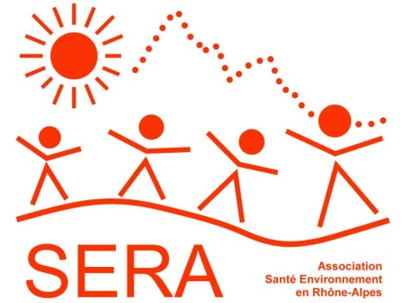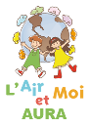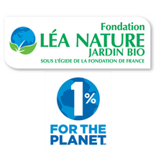
Santé-Environnement en Rhône-Alpes Auvergne
Association loi 1901 – Siret 511 185 787 00021
Reconnue d'intérêt général, agréée santé et agréée environnement
Mener des actions pour mieux connaître, faire connaître et faire
prendre en compte la santé-environnementale en région Auvergne Rhône-Alpes
Site : www.sera.asso.fr Contacts : contact@sera.asso.fr

SERA vous propose une soirée à la MDA le 17 juin à 19 heures sur la thématique :
la transition écologique et solidaire c’est maintenant !

La température s’emballe, la biodiversité s’effondre, le changement climatique est de plus en plus perceptible ; les décisions politiques se font attendre… ;
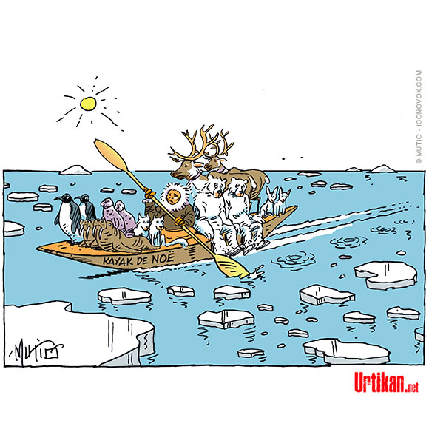
Désormais compte tenu que tous les écosystèmes sont impactés, nous devons changer nos comportements pour protéger l’environnement et notre santé ; chaque geste compte et ce pour chacun, des alternatives existent ; venez échanger vos alternatives !

SERA : Bureau 315 Maison des associations de Grenoble 6 rue Berthe de Boissieux 38000 Grenoble
Maison de l’environnement de la Métropole de Lyon sur RV : 14 Avenue Tony Garnier 69007 Lyon
Siège social : Maison des associations de Lyon Croix rousse 28 rue Denfert Rochereau 69004 Lyon

